**REFLEKT** **Wall Filler**

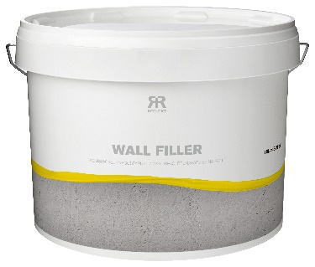

**Tuotetietolomake – Reflekt Seinätäyttö, kevyt**

|  |  |
| --- | --- |
| **Tuotekuvaus:** | REFLEKT Seinätäyttö, kevyt reikien ja epätasaisuuksien täyttöön ennen maalausta.  Sopii kaikkiin kuiviin tiloihin. Helposti hiottava ja kevyt tuote. |
| **Tuotteen käyttö:** | Käytetään kittaukseen tai tasoitukseen sisätiloissa katossa ja seinissä betoni-, kevytbetoni- ja kipsipinnoille sekä aikaisemmin maalatuille pinnoille. |
| **Työohjeet:**  **Tekniset tiedot:**  **Väri:** Vaaleanharmaa  **Kiinteäainetilavuus:** N. 58 paino-%  **Riittoisuus:** N. 0,5–2 m²/l  **Käyttölämpötila:** Min. +10 °C. Maks. ilmankosteus 80 % RH  **Kuivumisaika +23 °C:ssa ja normaalissa**  **ilmankosteudessa (60 % SK):** Pölykuiva: N. 2–3 t kuluttua  Päällemaalauskuiva: N. 24 tunnin kuluttua  Täysin kovettunut: Useita päiviä  **Tartunta betoniin:** 0,54 MPa  **Työvälineiden puhdistus:** Vesi  **Maks. raekoko:** 0,2 mm  **Maks. kerrospaksuus:** 3 mm  **Säilytys:** Suljettuna viileässä ja jäätymättömässä paikassa  **Ympäristönsuojelu:** Puhdista työkalusta mahdollisimman suuri osa materiaalista ennen vesipesua. Jäljelle jäävää pesunestettä ei pidä hävittää sekajätteenä vaan toimittaa se paikalliselle jäteasemalle. | * Pohjan pitää olla puhdas, kuiva ja kiinteä * Käytä leveää lastaa suurten tasoitettavien pintojen käsittelyyn tai japaninlastaa pienemmille alueille * Levitä tasoitetta mahdollisimman säästeliäästi, ettei sinun tarvitse hioa niin paljoa * Hio tasaisesti tavallisella hiomapaperilla ja muista, että työssä syntyy pölyä * Ennen jatkokäsittelyä esimerkiksi maalaamalla tai tapetoimalla on tasoitettava pinta pohjamaalattava tai esiliimattava.   CE – Seinätasoite  U:\My Pictures\Sandplast_Private Label_CE-labelling\CEB_106_rusta.jpg |
|  |  |